**Задания физической викторины - 2025**

**7 класс**

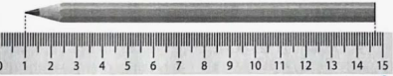**№ 1.**Чему равны предел измерений, цена деления линейки, длина карандаша? Результат измерения длины запишите с учётом погрешности.

**№ 2.**Игорю стало интересно, чему примерно равен объём картофелины среднего размера. Он попросил у учителя физики 10 цилиндров объёмом 40 мл каждый и положил их в кастрюлю, после чего налил туда воду почти доверху. Затем Игорь вынул из кастрюли все цилиндры и начал класть в неё картофелины. Оказалось, что после погружения двух картофелин уровень воды в кастрюле вернулся к уровню, который был до вынимания цилиндров. Оцените объём одной картофелины, считая, что все они были примерно одинаковыми. Объясните, как получен ответ.

**№ 3.**В корейской пословице говорится: «На мешке с солью и верёвка солёная.» Какое физическое явление лежит в основе этой пословицы? Ответ поясните.

**№ 4.**Собака, промокшая под дождём, начинает встряхиваться, чтобы высушить шерсть. К встряхиванию животное прибегает и тогда, когда к спине что-то пристало. На каком физическом явлении основан этот способ сушки и освобождения от инородного тела? Ответ поясните.

**№ 5.**Группе туристов нужно было пройти за день по просёлочной дороге 18 км. Они шли без остановок, поскольку опасались, что опоздают на поезд. Один из туристов, глядя на километровые столбы у дороги и на свои часы, записывал в блокнот, какое расстояние прошла группа, и сколько времени прошло с момента начала пути.

|  |  |
| --- | --- |
| **Пройденное расстояние, км** | **Время, мин** |
| 3 | 25 |
| 6 | 60 |
| 9 | 90 |
| 12 | 110 |
| 15 | 140 |
| 18 | 160 |

Изучите записи и определите, было движение группы равномерным или нет? Ответ кратко поясните.

**№ 6.**Однажды вечером Коля решил выйти на прогулку. Он обошёл весь парк за два часа, двигаясь с постоянной скоростью, равной 3,5 км/ч. Сколько километров прошёл Коля по парку? Поясните, как получен ответ.

**№ 7.**Лиза увидела в кабинете физики уравновешенные рычажные весы и лежащие рядом гирьки, и ей ужасно захотелось что-нибудь взвесить. Она положила на одну чашу весов ручку, а на другую – пять гирек по 10 г и одну гирьку массой 20 г. Какова масса ручки?

**№ 8.**Если налить в одну банку жидкий мёд и воду, не перемешивая их, то мёд опустится вниз, а вода останется сверху над мёдом. Назовите физическую характеристику вещества, благодаря которой мёд погружается в воду. Запишите формулу, при помощи которой можно вычислить эту характеристику, и назовите все входящие в эту формулу обозначения.

**№ 9.**Спортсмены на соревнованиях по тяжёлой атлетике поднимают штангу. Сделать это могут только хорошо тренированные люди. Действие какой силы преодолевают спортсмены, поднимая тяжести? Со стороны какого тела действует эта сила, на что она действует и куда она направлена?

**№ 10.**Для того, чтобы согреть замёрзшие руки в холодную погоду, мы прижимаем их с усилием друг к другу, и проводим одной ладонью по поверхности другой несколько раз. Действие какой силы позволяет рукам нагреться? Почему увеличивается эффективность нагревания при более сильном прижимании ладоней друг к другу?

**Задания физической викторины - 2025**

**8 класс**

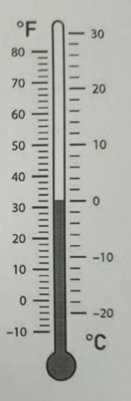**№ 1.**Существуют различные шкалы для измерения температуры. Так, шкала Цельсия имеет две контрольные точки – это температуры таяния льда (принята за 0 °С) и кипения воды (принята за 100 °С). Другая шкала, которая в настоящее время используется в основном в США – это шкала Фаренгейта. Пользуясь изображением двухшкального уличного термометра, оцените:

1) Какую температуру воздуха на улице в градусах Цельсия (°С) показывает этот термометр?

2) На сколько градусов Фаренгейта увеличится температура воздуха, если он нагреется на 15 °С? Ответ обоснуйте и округлите до целого.

3) Какому значению по шкале Фаренгейта соответствует температура здорового человека (36,6°С)? Ответ обоснуйте.

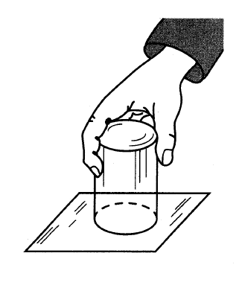**№ 2.**Нальём в стакан воду до самого края. Прикроем стакан листком плотной бумаги и, придерживая бумагу ладонью, быстро перевернём стакан кверху дном. Теперь уберём ладонь: вода из стакана не выливается. Как объяснить результаты опыта?

**№ 3.**При скольжении вниз по канату ладони рук спортсмена нагреваются. Существует даже опасность обжечь ладони. Объясните наблюдаемое явление.

**№ 4.**В термосе для хранения горячих и холодных жидкостей внутренние стенки колбы покрывают блестящим металлическим слоем. Для чего это делают?

**№ 5.**Как быстрее охладить компот в кастрюле: поставить кастрюлю на лёд или положить лёд сверху на крышку? Ответ поясните.

**№ 6.**Твёрдое тело медленно нагревалось в калориметре при постоянном притоке тепла. В таблице приведены результаты измерений его температуры с течением времени.

|  |  |  |  |  |  |  |  |  |
| --- | --- | --- | --- | --- | --- | --- | --- | --- |
| Время,  мин | 0 | 2 | 4 | 6 | 8 | 10 | 12 | 14 |
| Температура, °С | 72 | 77 | 80 | 80 | 80 | 81 | 88 | 95 |

В каком (-их) состоянии (-ях) находилось вещество в калориметре через 7 мин после начала измерений? Ответ поясните.

**№ 7.**«В 2011 году во время съёмок компанией Би-би-си цикла передач «Замёрзшая планета» операторам впервые удалось задокументировать очень интересный процесс: в толще океанических вод Антарктики под ледяным покровом начинает формироваться и расти вниз ко дну морская сосулька…» О чём идёт речь в данном тексте?

**№ 8.**В каком климате (влажном или сухом) человек легче переносит жару? Ответ поясните.

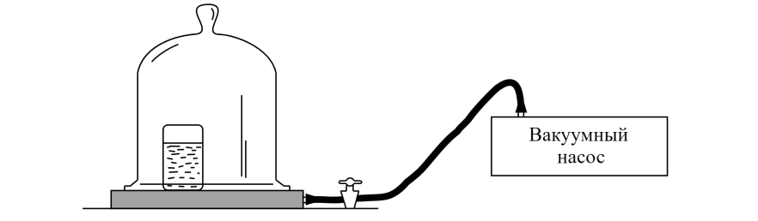**№ 9.**Стакан с водой комнатной температуры помещён под колокол воздушного насоса. Можно ли заставить воду закипеть, не нагревая её? Ответ поясните.

**№ 10.**На текстильных фабриках нередко нити прилипают к гребням чесальных машин, путаются и рвутся. Влияет ли (и если влияет, то как) на этот процесс влажность воздуха? Ответ поясните.

**Задания физической викторины - 2025**

**9 класс**

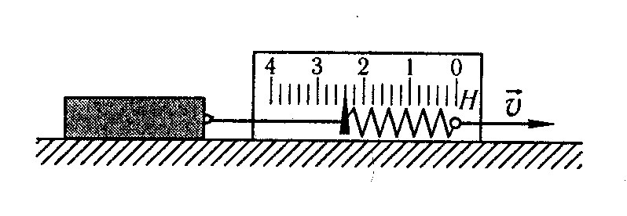**№1.**Во время выполнения лабораторной работы ученик измерял силу трения скольжения (см. рис.) при помощи динамометра. Чему равен предел измерения и цена деления динамометра? Чему равно измеренное значение силы трения? Запишите результат с учётом погрешности.

**№2.**«То, что написано пером, – не вырубишь и топором», – гласит старая русская пословица. Хотя сейчас и существуют «стирающиеся» чернила, большинство видов чернил действительно очень сложно удалить с бумаги. Назовите физическое явление, благодаря которому чернила ручки так стойко закрепляются на бумаге. В чём состоит это физическое явление? Ответ поясните.

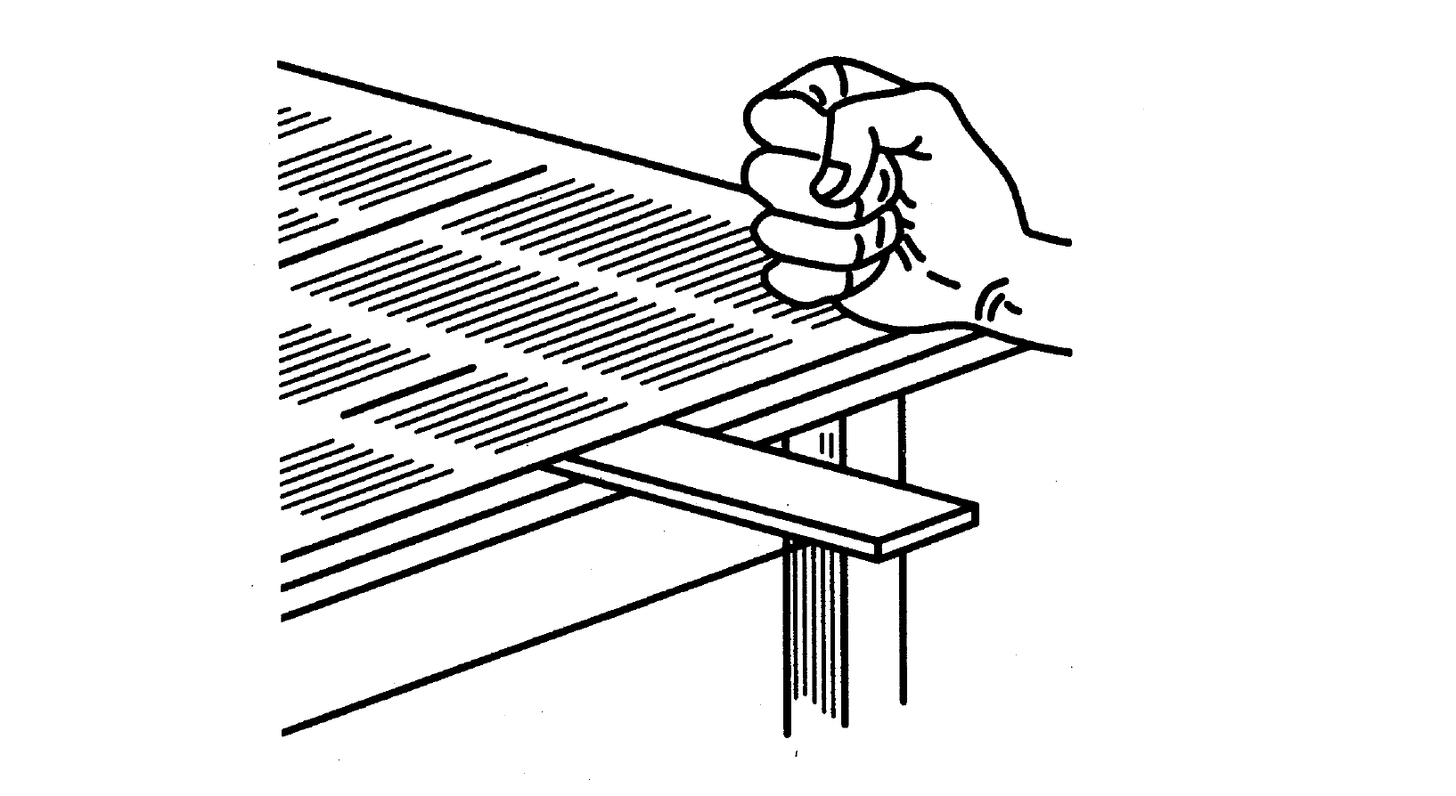**№3.**Возьмём деревянную линейку. Уравновесим её на краю стола так, чтобы при малейшем нажиме на свободный конец линейка падала. Если аккуратно расстелить и разгладить поверх линейки газетный лист, то линейку не удаётся опрокинуть пальцем. Резко и сильно ударив по концу линейки, можно переломить линейку пополам. Как объяснить результат опыта?

**№4.**Горячий чайник какого цвета – чёрного или белого – при прочих равных условиях будет остывать быстрее и почему?

**№ 5.**В жарких странах для охлаждения воды её обычно содержат в пористых глиняных сосудах. На каком явлении основано в этом случае охлаждение воды? Ответ поясните.

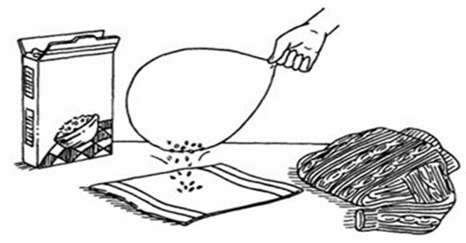**№ 6.**Рассыпанные на салфетке крупинки молотого чёрного перца можно собрать, если поднести к ним надутый воздушный шарик, предварительно потёртый о шерстяной шарф. Какое явление лежит в основе взаимодействия шарика и крупинок перца? Ответ поясните.

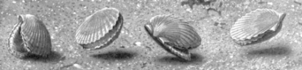**№ 7.**Морские моллюски гребешки, обычно спокойно лежащие на дне, при приближении к ним их главного врага – морской звезды – резко сжимают створки своей раковины, с силой выталкивая из неё воду. Таким способом они всплывают и, продолжая открывать и захлопывать раковину, могут отплывать на значительное расстояние. Что лежит в основе перемещения морского гребешка на большие расстояния? Ответ поясните.

**№ 8.**По одному концу достаточно длинной металлической трубы один раз ударили молотком. Человек, стоящий у противоположного конца трубы, сказал, что услышал двойной удар. Возможно ли такое? Ответ поясните.

**№ 9.**Почему неполный чайник перед закипанием воды «шумит» сильнее, чем полный?

**№ 10.**В ваших руках находится тонкая стальная спица. Как вы можете узнать, намагничена она или нет, не пользуясь никакими предметами, кроме самой спицы?